Лабораторная работа №

по дисциплине

«Математичні методи та технології тестування та верифікації програмного забезпечення»

Тема: Изучение технологии автоматизированного тестирования записи и воспроизведения (Record and playback) на примере использования интегрированной среды разработки Selenium IDE.

Цель работы: Знакомство с технологией автоматизированного тестирования записи и воспроизведения (Record and playback) на примере использования интегрированной среды разработки Selenium IDE. Получение практических навыков для составления тест-сьютов для тестирования веб-приложений.

Содержание отчета

- Название и цель работы.
- Выполнение индивидуального задания.
- Выводы.
- Ответы на контрольные вопросы.

Методические указания

Автоматизация тестирования (test automotion) – набор техник, подходов и инструментальных средств, которые позволяют исключить человека из выполнения некоторых задач в процессе тестирования.
Интрументальное средство автоматизированного тестирования (test automation tool)– программа или набор программ, которая позволяет создавать, редактировать, отлаживать и выполнять автоматизированные тесты, а также собирать статистику их выполнения.
Список технологий автоматизированного тестирования приведен в таблице 1.
Самая простая технология в использовании – это технология записи и воспроизведения. Использование этой технологии сводится к шагам:
- Тестировщик вручную выполняет тест-кейс, а средство автоматизации его записывает.
- Результаты записи представляются в виде кода на высокоуровневом языке программирования (в некоторых случаях специально разработанном).
- Тестировщик редактирует полученный код.
- Готовый код автоматизированного теста выполняется для проведения тестирования в автоматизированном режиме.
Selenium IDE (integrated development environment) - это инструмент, используемый для разработки тестовых сценариев. Он представляет собой простое в использовании дополнение к браузеру Firefox.
Для установки Selenium IDE пройдите по ссылке:
https://addons.mozilla.org/en-US/firefox/addon/selenium-ide/ и нажмите кнопку добавить (рисунок 1).

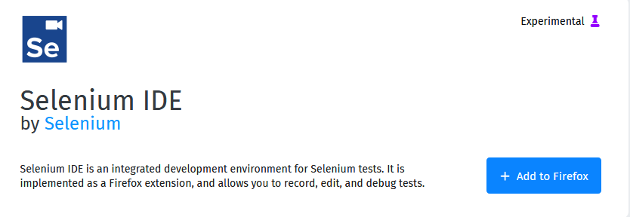
Рисунок 1 – Добавление Selenium IDE в браузер Firefox

После установки Selenium IDE доступен в браузере Firefox рисунок 3.

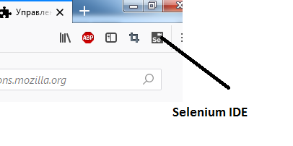
Рисунок 2 – Добавление Selenium IDE в браузер Firefox.

Приложение имеет вид, представленный на рисунке 3.
Подробное описание работы с приложением можно найти, пройдя по ссылке https://www.seleniumhq.org/docs/, русскоязычный вариант selenium2.ru.
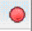 - после нажатия на кнопку приложение находится в режиме записи, тестировщик выполняет все действия, которые есть в тест-кейсе. Запись необходимо приостановить, если все действия в тест-кейсе завершились.
Но при тестировании проверку нельзя заменить действием, проверки необходимо дописывать вручную.
Тест-кейсы можно сохранить в html-формате (рисунок 4).
Здесь выполняется такая последовательность шагов:
- Открыть страницу https://www.olx.ua/.
- Проверить, что на странице находится элемент «Мой профиль».
- Проверить, что на странице находиться элемент «Популярные запросы».

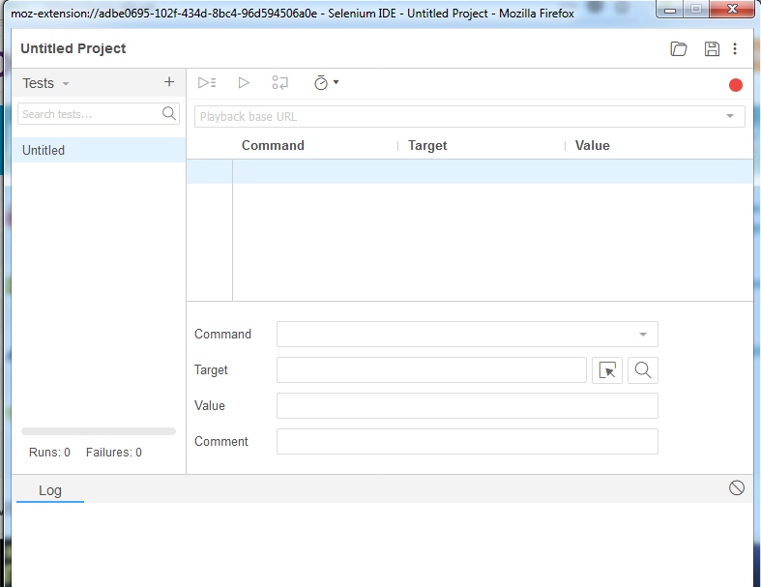
Рисунок 3 – Вид приложения Selenium IDE в браузере Firefox.

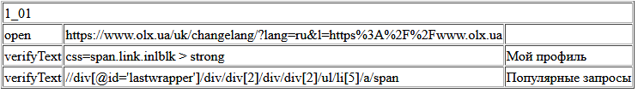
Рисунок 4 – тест-кейс, сохраненный в html-формате.

Таблица 1 - Технологии автоматизированного тестирования
№ | Подход | Суть | Преимущества | Недостатки
1 | Частные решения | Для решения каждой отдельной задачи пишется отдельная программа | Быстро, просто | Нет системности, много времени уходит на поддержку. Почти невозможно повторное решение.
2 | Тестирование под управлением данными (DDT) | Из тест-кейса выносится входные данные и ожидаемые результаты | Один и тот же тест-кейс можно повторять многократно с разными данными | Логика тест-кейса по-прежнему строго определяется внутри, а потому для ее изменения
3 | Тестирование под управлением ключевыми словами (KDT) | Из тест-кейса во вне выносится описание его поведения | Концентрация на высокоуровневых действиях. Данные и особенности поведения хранятся вовне и могут быть изменены без изменения кода тест-кейса. | Сложность выполнения низкоуровневых операций.
4 | Использование фреймворков | Конструктор, позволяющий использовать остальные подходы | Мощность и гибкость | Относительная сложность (особенно в создании фреймворка)
5 | Запись и воспроизведение (Record &Playback) | Средство автоматизации записывает действия тестировщика и может воспроизвести их, управляя тестируемым приложением | Простота, высокая скорость создания тест-кейсов | Крайне низкое качество, линейность неподдерживаемость тест-кейсов. Требуется серьезная доработка полученного кода
6 | Тестирование под управлением поведением (BBT) | Развитие идей тестирование под управлением данными и ключевыми словами. Отличие – в концепции на бизнес сценариях без выполнения мелких проверок. | Высокое удобство проверки высоко-уровневых пользовательских сценариев | Такие тест-кейсы пропускают большое количество функциональных и нефункциональных дефектов, а потому должны быть дополнены классическими низкоуровневыми тест-кейсами

На рисунке 5 видно, что в тест-сьюте с названим TAL_SeleniumIDE_Melkozerova находится 7 тест-кейсов (1_01, 1_02...2_02), из которых 7 тестов были запущены, 6 пройдено успешно, 1 тест-кейс не прошел.

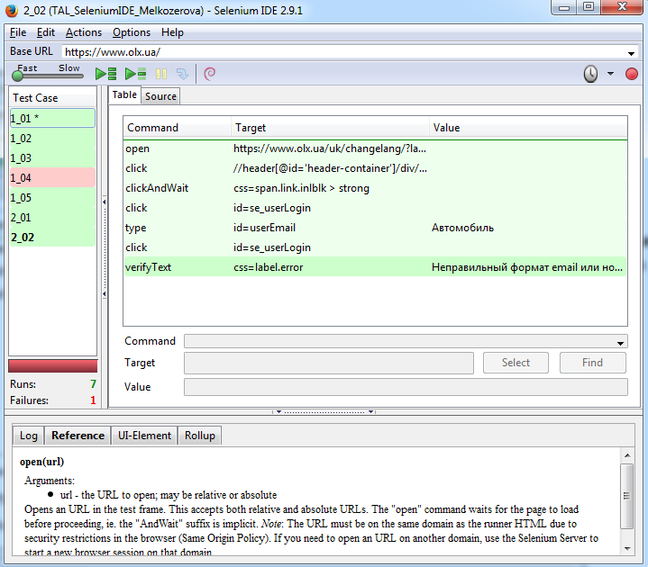
Рисунок 5 – Вид приложения Selenium IDE

Язык команд Selenium IDE

Язык Selenium – это набор команд, которые составляют ваши тесты. Последовательность команд называется тестовым сценарием.
Команды Selenium бывают трех видов: действия (actions), считыватели (accessors) и проверки (assertions).
- Действия – это команды, которые обычно управляют состоянием приложения. Они совершают действия вроде «щелкнуть по той ссылке» или «выбрать эту операцию». Если действие не может быть выполнено, либо выполняется с ошибкой, то текущий тест прерывается. К большей части действий можно добавить «AndWait» («подождать»), «ClickAndWait». Этот суффикс сообщает Selenium, что действие принудит браузер совершить запрос к серверу и что Selenium должен дождаться загрузки новой страницы.
- Считыватели анализируют состояние приложения и сохраняют результаты в переменные, к примеру, команда «storeTitle». «Считыватели» также используют для автоматической генерации проверок.
- Проверки похожи на «Считыватели», но они проверяют соответствие состояния приложения ожидаемому. Например, удостоверится, что заголовок страницы определенный и проверить, что вон тот чекбокс отмечен.
Команды, которые выполняют проверку:
- assert (строгая проверка)– при ошибке выполнения такой тест прерывается;
- verify (нестрогая проверка) – при ошибке выполнения такой проверки фиксируется факт возникновения проблемы и тест продолжается;
- waitFor (ожидание) - команды ожидания сообщают Selenium о том, что необходимо дождаться выполнения определенных условий. Если условие выполняется, то тест без остановки продолжает работу. А если не выполняется, то тест будет остановлен до тех пор, пока оно не выполнится. А если такое уловие так и не выполнится в течение установленного там-аута, то нон будет считаться проваленным.
Команды состоят из команды и параметров. Параметры не всегда необходимы, это зависит от самой команды.
Справка по командам описывает требования к параметрам каждой команды.
Параметры делятся на:
- локаторы для идентификации элементов пользовательского интерфейса на странице;
- текстовые шаблоны, для проверки с помощью команд verify и assert ожидаемого содержимого на странице;
- текстовые шаблоны ли переменные языка для ввода текста в поля ввода или для выбора элемента из выпадающего списка.

Локаторы в Selenium IDE.

Target – поле, в котором указывается с каким элементом будет выполняться операция.
Типы локаторов:
- identifier = ID или name;
- id = ID;
- DOM (document object model)– такие локаторы позволяют определить элемент на основе JavaScript, который оперирует объектной моделью документа;
- link – такие локаторы позволяют определить ссылку на основе ее части;
- СSS - позволяют определить элемент на основе выражения каскадной таблицы стилей (cascading style sheets);
- XPath (XML path language) – язык запросов к элементам XML или HTML документа. Строка XPath - это фактически путь к элементу в дереве, где каждый уровень разделяется косой чертой «/».

Часто используемые команды представлены в таблице 2.
Таблица 2 – Наиболее часто используемые команды в Selenium IDE, примеры использования
open | открывает страницу по заданному URL (Uniform Resource Locator)
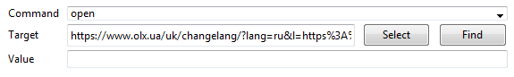
click | Производит нажатие на ссылку, кнопку, чек-бокс, радио-кнопку.
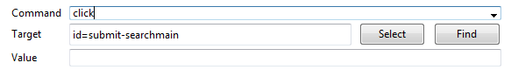
type | запись текста в текстовое поле
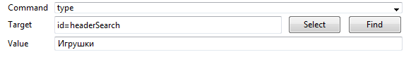
verifyText | используется, если необходимо проверить как текст, так и соответствующий ему элемент интерфейс пользователя
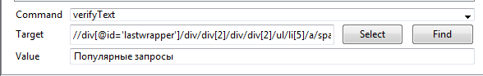
verifyTextPresent | используется для проверки определенного текста в любом месте странице
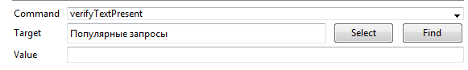
storeText | используется для сохранения текста в переменную, в качестве переменной можно использовать только буквы и цифры (а1 – это произвольная переменная).
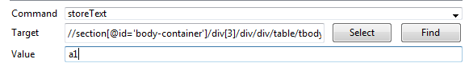
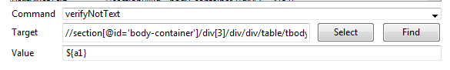
waitForPageToLoad | ожидание, пока загрузится страница. Автоматически вызывается при использовании команды clickAndWait.

Есть возможность переконвертировать тест в различные языки программирования.
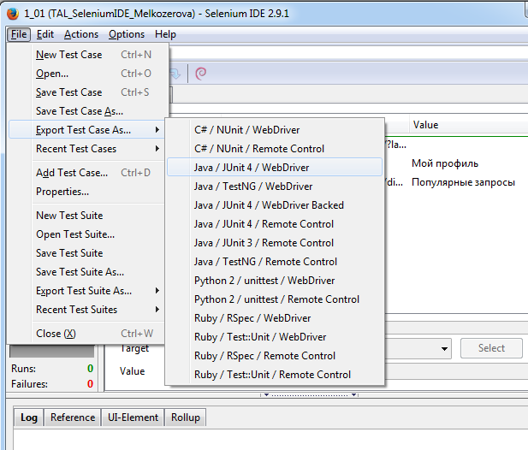
Рисунок 6
@Test
private void testTestThird() throws Exception{
WebElement el=driver.findElement(By.name("login"));
el.sendKeys("Melkozerova");
WebElement el1=driver.findElement(By.name("pass"));
el1.sendKeys("qwer123qwer123");
WebElement el3=driver.findElement(By.xpath("html/body/div[3]/div[3]/div[3]/div[2]/div[1]/div[3]/form/p/input"));
el3.click();
WebElement el4=driver.findElement(By.xpath("html/body/div[1]/div[4]/ul/li[2]/a"));
el4.click();
WebElement el5=driver.findElement(By.id("to"));
el5.sendKeys("Melkozerova@i.ua");
WebElement el6=driver.findElement(By.name("subject"));
el6.sendKeys("Subject");
WebElement el7=driver.findElement(By.xpath(".//*[@id='text']"));
el7.sendKeys("Body");
WebElement el8=driver.findElement(By.name("send"));
el8.click();
WebElement el9=driver.findElement(By.xpath("html/body/div[1]/div[5]/div[2]/div/div/div[2]/div[2]/div[3]/ul/li[1]/a"));
el9.click();
WebElement el10=driver.findElement(By.xpath(".//*[@id='mesgList']/form/div[1]/a/span[2]"));
System.out.println(el10.getText());
String Correct = el10.getText();
Assert.assertEquals(Correct,"Ольга Мелкозерова");
}

Задание

Веб-сайт находися по адресу https://prom.ua/. Выполнить в отдельных тест-кейсах проверки:

1. Главная страница содержит строки «Скидки», «Что ищут».
2. Перейти на украинскую версию и проверить, что вы находитесь на ней.
3. Выполнить поиск «Автомобили». Убедиться, что вы выполнили правильный поиск.
4. Убедиться, что вы на первой странице поиска.
5. Выполнить другой поиск. Убедиться, что первые три результата не совпадают с прошлой категорией.
6. Перейти на страницу входа на сайт https://prom.ua/. Проверить, что страница содержит поля для телефона/email, пароля, кнопку «Войти».
7. При неверном вводе данных появляется надпись «не верный телефон или email».

Отчет предоставить в виде тест-сьюта, который содержит тест-кейсы с файлами 1_01.html, 1_02.html,…, 1_07. html.

